

OBJECTIF DE CE MODULE :
Mettre à disposition les informations relatives aux Fiches Techniques Emballages pour l’ensemble des applications du système d’exploitation, et particulièrement pour le modules Fiches Techniques Articles.

USAGE

Dans ce module nous pouvons :
Créer un enregistrement | Dans ce cas, une nouvelle ligne apparaît avec un nouveau code
Modifier un enregistrement | L'enregistrement possède toujours le même code
Supprimer un enregistrement | La ligne de l'enregistrement disparaît et le code ne sera plus utilisé
Désactiver un enregistrement | La ligne est apparente sur l'écran de saisie mais pas sur l'écran de consultation
Activer un enregistrement | La ligne est apparente sur l'écran de saisie et également sur l'écran de consultation  Rmq :Tous les enregistrements sont actifs par défaut

1.Cas d’une nouvelle fiche technique :
→ créer un nouvel enregistrement

2.Cas d’une mise à jour d’une fiche technique :
→ créer un nouvel enregistrement
→ désactiver l’ancien enregistrement

3.Cas d'une erreur lors de la saisie
→ modifier l'enregistrement

MODE D’EMPLOI

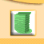
- Se connecter sur intranet

- Sélectionner l’icône "Fiches Techniques Emballages"
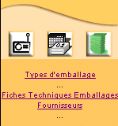
- A partir de la fenêtre de gauche, il y 3 sélection possibles:
-"types d'emballages" → c'est un tableau qui associe chaque catégorie d'emballages avec un numéro

-"fiches techniques fournisseurs" → c'est à partir de cette sélection que l'on saisie toutes les données

-"fournisseurs" → c'est un tableau qui associe un numéro à chaque fournisseur

- Pour saisir les informations : sélectionner : "Fiches Techniques Emballages"

- Lorsque la fenêtre apparaît, on peut :
- Modifier un enregistrement : en cliquant sur "Modifier" de la ligne concernée.

- Effacer un enregistrement : en cliquant sur "Effacer" de la ligne concernée.
REMARQUE : Il est préférable de désactiver la ligne plutôt que de l’effacer.

- Saisir une nouvelle fiche : il faut descendre en bas de la fenêtre et cliquer sur "insérer un nouvel enregistrement"
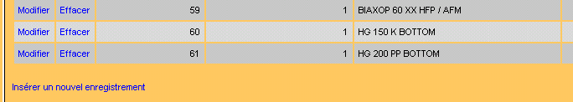
Modifier

Effacer

Insérer un nouvel enregistrement

- A présent il faut saisir les informations : voir pages suivantes
ATTENTION : seulement dans la colonne "valeur" (cadre rouge)

Afin de pouvoir renseigner les colonnes : "id_annexe_emballage" et "id_fte_fournisseur", il faut se référer aux tableaux en sélectionnant : "types d'emballages" et "fournisseurs" (à gauche sous les icônes)
ATTENTION, les tableaux ci-dessous peuvent évolués, ces annexes sont des exemples ! Il est préférable avant toute saisie de consulter les tableaux directement sur intranet.

Id_annexe_emballage | Type d'emballage (nom_annexe_emballage_groupe)
1 | Film
3 | Barquette
4 | Bandeau
5 | Fourreau
6 | Etuis
7 | Plateau ouvert
8 | Caisse fermée
9 | Etiquette
10 | Palette
11 | Cassolette
12 | Couverts
13 | Jouets
14 | Sachet

Id_fte_fournisseur | Nom du fournisseur (nom_fte_fournisseur)
2 | Grand Ouest Etiquettes
3 | 5/7 étiquettes
4 | Picourt Etiquetage
5 | Alkor
6 | Cryovac
7 | Faerchplast
8 | Polimoon
9 | Pluspack
10 | Rescaset
11 | Wipack
12 | Alcan
13 | Roch'emball
14 | CEC
15 | Dupraz
16 | Giepac
17 | Goossens
18 | Kappa
19 | Otor
20 | Trinôme

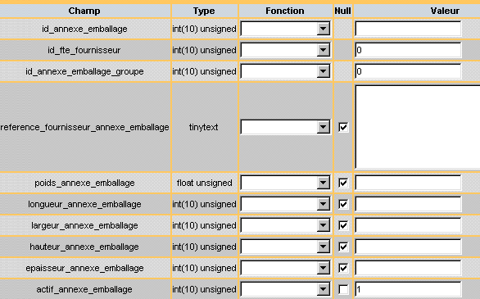

S’incrémente automatiquement
On trouve les informations dans "Types d’emballage" et "fournisseurs"
Unité :
en gramme
Unité :
en mm
Unité :
en µm
0 pour désactiver la fiche
1 pour activer la fiche
Le 1 est mis par défaut
Désignation de l’emballage

En fonction du type d’emballage, toutes les informations ne sont pas à saisir, voici un tableau récapitulatif :

 | Poids_  annexe_  emballage | Longueur_  annexe_  emballage | Largeur_  annexe_  emballage | Hauteur_  annexe_  emballage | Epaisseur_  annexe_  emballage
Film |  |  |  |  | X
Barquette | X | X | X | X
Bandeau | X | X | X | X
Fourreau | X | X | X | X
Etuis | X | X | X | X
Plateau ouvert | X | X | X | X
Caisse fermée | X | X | X | X
Etiquette |  | X | X
Palette | X | X | X | X
Cassolette | X | X | X | X
Couverts | X | X | X
Jouets | X | X | X | X
Sachet | X | X | X | X | X

- Lorsque la saisie des informations est terminée il y a 2 possibilités :
-continuer la saisie d’autres fiches
-retourner à la page précédente
Il faut donc cocher la case correspondant à son choix et cliquer sur "Exécuter"
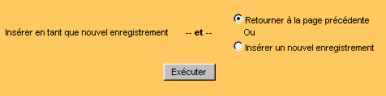

- Noter l’ "id_annexe_emballage " sur la fiche Technique papier dans la case "partie AGIS"

C'est également le même principe pour :
-modifier / supprimer un type d'emballage
-modifier / supprimer / créer un fournisseur

On retrouve sur la page suivante les améliorations qui seront apportées sur la prochaine version.

